Kính thưa các bạn
Hôm nay xin nói về một lảnh vực mênh mông ai cũng biết đến, nhưng hầu như đa số lại không để ý hay biết rất lờ mờ. Xưa nay tôi chỉ gặp một vài người Việt Nam biết rõ về lảnh vựa nầy. Đó là “âm thanh trong âm nhạc”… Nếu các bạn có nghe nhạc bất cứ thể loại gì, tưởng nên đọc sơ qua coi sao. Chuyện nầy liên quan tới nghệ thuật, vật lý, và có khi cả y học…Những gì tôi bàn ở đây chỉ là một viên đá cuội trong bãi cát mênh mông.
1. Hỏi về cách chuyển files có số bytes quá lớn qua email
2. Hỏi về âm thanh trong laptop
3. Tản mạn về Âm Thanh và Âm Nhạc
HCD 25-Feb-2021
Nếu các bạn không thấy hình thì nên dọc Microsoft Word attached.
From: Lai T Nguyen <.. 877@ yahoo.com>
Date: 2/24/21 9:24 AM (GMT-08:00)
To: huy017 <huy017@juno.com>
Subject: Hỏi về cách chuyển files có số bytes quá lớn qua email
AnhĐẳng thân,
Hôm nay xin phép được níu áo Anh nhé. Số là tôi nhận được emails tử bạn bè, nhưng khi tôi forward đi thì yahoo chỉ cho tôi chuyển những files dưới 8 mega bytes thôi, còn nhũng files lớn hơn thì nó xù, thành thử không forwad những files lớn cho bạn bè được . Tôi dùng window 7 và window10. Xin Anh chỉ cho cách nào có thể forward đi được những files lớn, hoặc giả làm sao để đổi những files lớn ra dạng youtube rồi chuyển files đi theo youtube ( nghĩa là cho cái files vào youtube link rồi gởi link đi như Anh vẫn làm trong các bài Anh gởi cho bà con ). Cám ơn Anh nhiều lắm. Chúc Anh Chị và các cháu sức khỏe.
Thân,
Lai
HCD: Kính thưa anh
Hầu hết các mail server chỉ cho attache theo một file lớn trên dưới 10MB (tùy server). Nếu chúng ta gởi file quá lớn, mail server không chuyển. Nếu chúng ta gởi một software (Apps) mail server cũng delete luôn dù cho nó không lớn.
Nó không tùy thuộc vào computer mà tùy thuộc vào mail server như gmail, như Hotmail, như yahoo mail…. Do đó chúng ta có thể gởi cho bạn bè files lớn qua ngỏ khác. Thí dụ nếu là video thì chúng ta dùng Youtube (private, hay public). Nhưng Youtube chỉ cho gởi video mà thôi. Muốn gởi những files loại khác thì chúng ta có thể dùng Google Drive

Cloud Storage for Work and Home - Google Drive <==click

Hay chúng ta có thể dùng một webpage lâu đời mà mediafire (tôi thích dùng cái nầy) Nó cho chúng ta gới mọi thứ xong cho link cho bạn bè vào download. Dễ dàng nhất. Thấy thanh niên Việt Nam ngày nay hay dùng mediafie để gởi nhạc dưới dạng CD hay Lossless, một dĩa CD chứa khoảng 650MB.
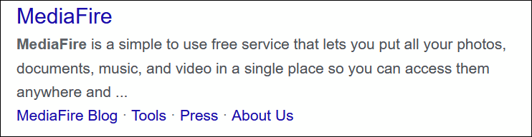
Mediafire <==click
Anh vào hai nơi trên, họ chỉ cách upload files vào, rất dễ. Tuy nhiên khi gởi files hơi riêng tư thì hãy ZIP nó lại với password, với cả hai. Tuy rằng không kín đáo với người chuyên môn, nhưng với đa số thì không xem được nếu không có password.

From: Lieu Nguyen <ng eu@ yahoo.fr>
Date: 2/23/21 2:02 AM (GMT-08:00)
To: huy017@gmail.com
Subject: Hỏi về âm thanh trong laptop

Kinh göi anh HCD,
Xin nhö` anh 1 chuyên vê` PC: mâ'y hôm nay ca'i laptop cuã tôi (windows 7) no' kêu rè rè, không nghe düoc gi hê't.
Xin anh chi? ca'ch du`m .
Tôi co' tim trên internet, nhüng không xài düoc; ca'ch ho. chi là :
1/ Démarrer>Panneau de configuration,
2/ Matériel et audio >Son
3/ Haut-parleurs>Propriétés
4/ améliorations > désactiver toutes améliorations> OK . Làm theo ho. nhüng không ra gi`cã.
Ca'm ön anh nhiêu`
B,Lieu
HCD: Thưa anh theo những gì anh mô tả thì qua kinh nghiệm của tôi thì không phải hư software đâu mà cái speak cờ nhỏ trong laptop bị hư, hoặc bị buôi đóng (khó xảy ra).
Cách giản dị để thử là anh dùng một headphone gắn vào, nghe thử tốt thì quả là do speaker hư. Còn như nghe rè rè thì nguyên do là software hay phần electronic (rất hiếm). Cái speaker chỉ có vài đô, hay zero đô (với thợ) nhưng tháo ra thay thì mất thì giờ nhiều.

===================
Tản Mạn về Âm Thanh và Âm Nhạc
Phần bái tổ 25-Feb-2021 Huỳnh Chiếu Đẳng

Tôi định viết về đề tài nầy đã lâu, nhưng lòng bâng khuâng rằng ít người muốn đọc, nay thấy dân chơi nhạc trẻ Việt Nam đã bắt đầu để ý tới nên tôi “mạnh dạn” hơn một chút.
“Âm thanh và âm nhạc” là một lảnh vực mênh mông ai cũng biết đến, nhưng hầu như đa số lại không để ý hay biết rất lờ mờ. Xưa nay tôi chỉ gặp một vài người Việt Nam biết rõ về lảnh vựa nầy. Đó là “âm thanh trong âm nhạc”. Nếu các bạn có nghe nhạc bất cứ thể loại gì, tưởng nên đọc sơ qua coi sao.
Chuyện nầy liên quan tới nghệ thuật, vật lý, và có khi cả y học…Những gì tôi bàn ở đây chỉ là một viên đá cuội trong bãi cát mênh mông. Đa số chúng ta nghe nhạc, học nhạc, chơi nhạc, sáng tác nhạc … và cả mua bán nhạc đều ít để ý tới chuyện “âm thanh”.
Có bao giờ các bạn thắc mắc rằng tại sao một cái microphone bán chỉ hai ba đô, mà cũng có những cái microphone bán tới cả ngàn đô không. Có bao giờ các bạn thắc mắc tại sao một bộ loa bán dưới 100 đô, và có bộ loa (speaqker) bán cả ngàn đô không. Có khi nào quí bạn thắc mắc tại sao một cái headphone bán $1,5 mà cái khác bán tới ba bốn trăm đô không. Nếu có thì xin đọc tiếp.
---
Đây là bài viết “tản mạn” nên đụng đâu nói đó cho tới khi mỏi tay dừng lại, khi khác viết tiếp, câu chuyện nầy dài lắm.
Trong lịch sử các bạn biết có những cây đàn vĩ cầm bán giá mấy chục ngàn đô trong khi thông thường bán vài trăm đô. Cây violin mắc nhất kêu bán 16 triệu đô (các bạn không đọc lầm đâu), đó là cây Vieuxtemps Guarneri (xưa khoảng 280 năm, ngoài âm thanh ra, còn có tính cách lịch sử, bỏ qua).
Ngoài chuyện lịch sử một cây đàn giá rẻ và một cây đàn giá mắc khác nhau là do âm thanh phát ra. Các nhạc sĩ chơi đàn, thí dụ như người bạn của tôi, cố nhạc sĩ Cao Thanh Tùng (Chương trình Đố Vui Để Học ngày xưa) biết rành lắm. Đa số chúng ta không để ý tới âm thanh khác biệt giữa một cái đàn Piano electronics và một cái đàn Piano có dây thật sự. Nhưng với nhiều người nhạc sĩ thì khác. Nhạc sĩ Trần Như Vĩnh Lạc để ý tới chuyện nầy, ông nói nếu không có cây Piano thật thì thà không dùng đàng piano, chớ buộc phải trình diễn bằng keyboard electronics thì chán quá, không còn hứng thú để đàn.
Cũng như vậy đối với những người có lỗ tai vàng, những người mà tiếng Mỹ gọi là audiophile, thì loại nhạc phát ra từ máy cái analog hay hơn là nhạc phát ra ra từ máy digital.
(Xin ghi thêm máy analog ở đây là máy hát băng cuồn, máy hát băng cassette, nhưng nhất là máy hát dĩa hát vinyl. Còn máy hát digital thì nguồn âm thanh là nhạc digital ghi thành computer files dưới dạng MP3, WAV, FLAC, ACC, MWA….tức là tất cả các máy có trong thị trường hiện nay).
Đây là một lĩnh vực rất lý thú mà ít bạn để ý hay biết tới đối với những người này bài thì thì máy hát đĩa phát ra nhạc hay hơn nhiều so với dĩa nhạc CD, hay dĩa Blueray, hay các format nhạc có trong Internet hay trong computer. Ngày nay nhiều người nhóm audiophile vẫn thích chơi máy hát dĩa 33, dĩa 45, có khi là máy hát băng cuồn (tiếng mới gọi là băng cối). Họ vẫn thích amplifier chạy bằng bóng đèn điện tử, họ không thích nghe nhạc từ hệ thống âm thanh chạy bằng solid state (=transistor, tất cả máy hiện giờ). Đây lại là một lĩnh vực khác chúng ta sẽ bàn sau khi có gì giờ.
Hẳn đọc tới đây có nhiều bằng hữu thắc mắc là có phải do hoài cổ hay do “placebo” không. Tôi xin thưa với các bạn là theo kinh nghiệm thực tế tôi trả lời ngay là: “Không”. Họ, những người audiophile, nói đúng. Có dịp các bạn thử nghe và so sánh sẽ thấy được sự khác biệt nầy.
Dưới đây lả hình hai cái máy minidisc tôi vừa lục trong tủ ta. Nó về hưu lâu rồi, còn chạy tốt lắm.
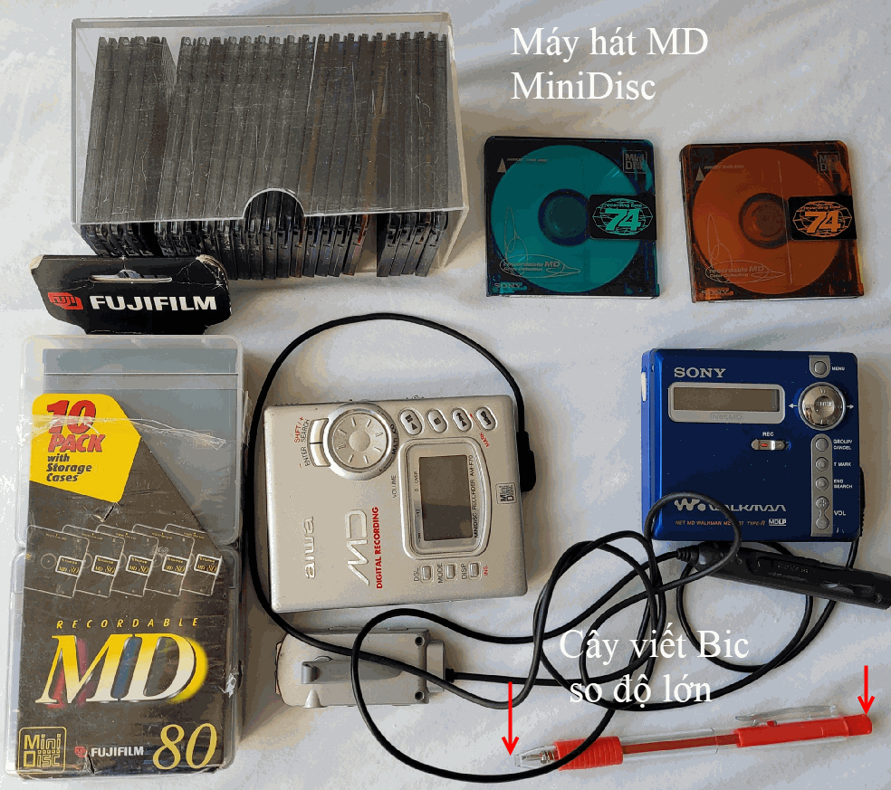

Tới đây chắc các bạn hỏi bài Hcd có kinh nghiệm bao nhiêu mà lại đi bàn tới một lĩnh vực chuyên môn tế nhị như thế nầy. Thưa tôi không phải là nhạc sĩ mà chỉ là người tôi thích nghe nhạc từ nhỏ. Ba tôi là thợ sửa máy hát quay dây thiều “Con Chó Ngồi Trước Cái Loa” có biệt danh là Ông ba Columbia (tên hãng máy hát). Và có tiệm bán dĩa hát đầu tiêm tại Mytho. Tôi thì là thợ sửa amplifier, sửa máy cassette, máy băng cuồn… radio và nhất là loa (speaker) cũng như microphone.
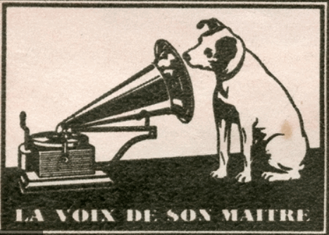
Sau năm 1975, speaker (loa) bị hư nhiều, chuột cắn màn loa, đứt dây, rách vì xài nhiều. Đâu có đồ nhập cảng thay thế. Gia đình tôi là nơi duy nhất sửa loa tính từ Saigon tới Cần Thơ. Microphone của các gánh cải lương, các ban nhạc xài lâu ngày bị hư thì gia đình tôi cũng là nơi duy nhất mà họ mang tới sửa. Chắc có bạn cho là khoe khoang nổ như lựu đạn phải không. Thưa không đâu, hiện trong lúc nầy có bạn hữu ở Mỹ Tho, hay những bạn hữu là “khách hàng” của tôi đang cùng đọc cái email nầy như các bạn.
Nếu kể sơ qua ra thì những máy nghe nhạc cầm tay tôi có được xưa nay, từ máy băng cuồn. máy cassette, máy hát đĩa và sau này máy hát nhạc MP3 cầm tay loại nhỏ bỏ túi, thì tôi có cả trăm cái đủ nhãn hiệu. Hiện vẫn còn giữ mấy chục cái đủ loại có những máy đặc biệt như là máy minidisc cho tới máy media player phổ thông như iPod hay là nhóm máy Walkman của Sony.

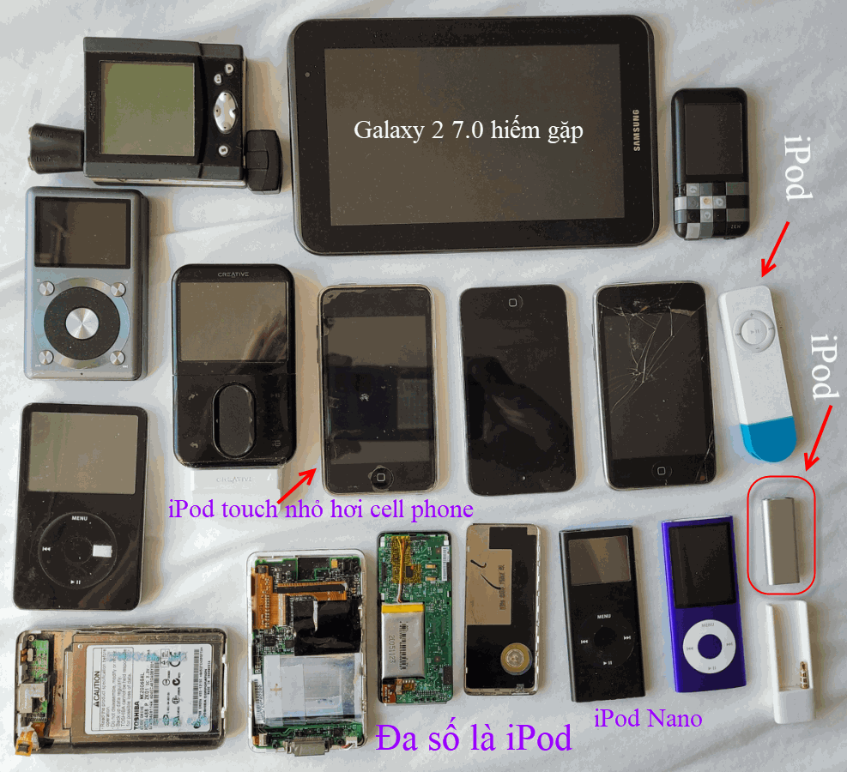
----------
Máy iPod
Vì lảnh vực nầy quá rộng, hôm nay chúng ta chỉ bàn đến máy nghe nhạc cầm tay hai cái ví dụ như máy iPod và thông thường nhất là Cellphone. Cell phone cũng là máy nghe nhạc thuận tiện. Nếu chúng ta chưa có dịp nghe qua âm thanh phát ra từ những máy hát “MP3” hàng đầu thì dùng cell phone nghe nhạc qua head phone hay giàn âm thanh lớn cũng thú vị lắm.
Tuy vậy nếu tình cờ các bạn nghe cùng bản nhạc (thí dụ một bản nhạc MP3) qua những máy “huyền thoại” thì các bạn thấy bản nhạc đó phát từ cell phone có âm thanh quá tầm thường. Tại sao? Thưa có lý do thực tế từ cách chế tạo rất rõ ràng, sẽ nói sau.
Cùng một bản nhạc (MP3, WAV, FLAC) mà các bạn thường nghe hàng ngày, nay nếu hát nó qua “máy hát MP3” hàng đầu thì các bạn sẽ nghe thấy có những âm thanh tinh tế trong bản nhạc mới nghe được lần đầu, trước đây không hề nghe thấy. Thí dụ như tiếng gió rít nhẹ lướt qua “kẻ răng” người ca sĩ, hay tiếng ngón tay nhạc sĩ vô tình lướt nhẹ trên giây đàn phát ra, hoặc tiếng snare drum tinh tế, hay tiếng trầm mạnh đến “rung rinh” của cái đàn double bass mà máy hát loại thường bỏ mất đi. Tóm tắt là máy hát media player tốt phát ra những âm thanh mà nếu dùng máy hát thường không hề nghe thấy. Cùng một ca sĩ cùng một file MP3 mà máy tốt cho chúng ta giọng hát rất là “real” rất sống động.
Ghi thêm ở những phần tiếp theo bài nầy tôi sẽ nói về nhạc MP3 và nhạc lossless, cũng nhữ nhạc Youtube khác nhau ra sao. Tóm tắt một câu là nhạc Youtube, nhạc MP3 ngày nay bị chê rồi, thến hệ trẻ đã nhận ra được và đang chuộng nhạc lossless (WAV, FLAC, AC3…)
Xin trở lại, chúng ta lấy nhóm máy hát MP3 huyền thoại của Apple là nhóm iPod đi, tiếc là nay Apple đã khai tử nhóm nầy, Apple đã bỏ luôn không sản xuất iPod nữa. Hiện nay chuyện các hãng sản xuất đã bỏ lổ cấm headphone 3.5 mm quen thuộc mà dùng Bluetooth hay lổ USB để nối với headphone, thật là tai hại cho dân audiophile. Sẽ nói tại sao tai hại sau khi có thì giờ.
Apple chế tạo máy chuyên nghe nhạc là iPad, nó đi từ thế hệ iPad classic tới iPod Nono, iPod Mini, iPod Touch. Mỗi nhóm có nhiều generation theo mỗi năm

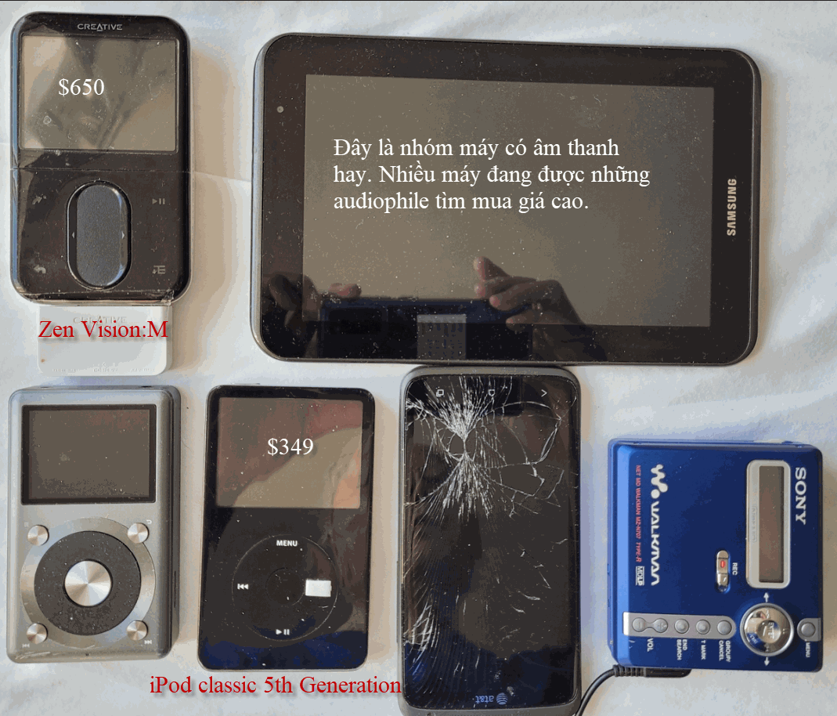
Cái iPod đầu tiên là iPod October 2001Trong nhóm classic nầy có vài máy được tìm mua cho tới ngày nay, Đó là hai cái iPod classic 5 generation và iPod 5.5 Generation (Model number: A1238: sản xuất September 2006)
Hai cái nầy dùng audio DAC do hãng Wolfson sản xuất (chip WM87588G). Con chip DAC (Digital-to-Analog Converter) nầy được dùng trong nhiều sản phẩm nghe nhạc loại nhà nghề. Không biết tại sao tình cờ hay may mắn mà Apple lại dùng nó trong iPod classic năm 2006. Nghe nhạc qua máy nầy thấy rõ là hàng đầu. Dài quá xin dừng lại ở đây sẽ viết tiếp sau…
Thước khi chấm dứt xin giới thiệu để có khi may mắn các bạn đang có trong garage những cái máy hát media player “vàng” mà không hay. Nếu nói riêng về iPod thì các máy nầy nên lấy ra dùng nghe nhạc dù nó quá xưa, ngày nay vẫn được chuộng và tìm mua.

Pod 1G & 2G (WM8721), 3G (WM8731), 4G(WM8975), 5G (WM87588G) and 5.5G (WM87588G) (hình trên có hai cái)
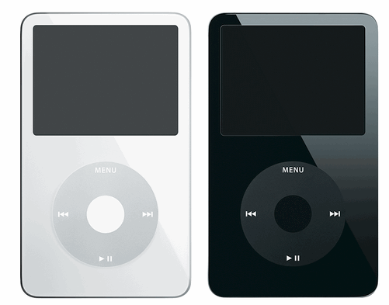
iPod nano 1G(WM8975G), 2G (WM8975), 3G (WM1870) (trong hình trên có ba cái)
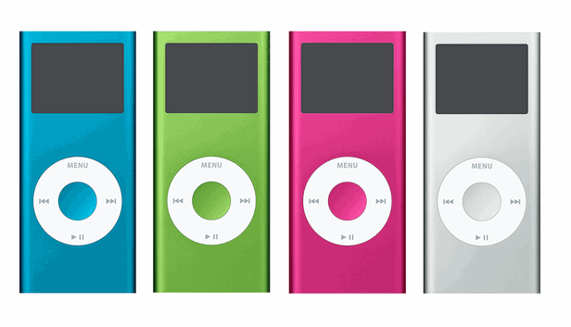
Hình iPod Nano 2 generation
iPod Touch 1G (WM8758BG)
iPod mini (Wolfson 8731?)
iPod Shuffle 4th Gen (CLI1544C0)
Kết luận: Trên đây chỉ là phần bái tổ thôi, nếu có thì giờ sẽ tiếp tục phần kế về những máy media player của các hãng khác.

